В рамках реализации программы «СемьЯ – это Мы!»
Конструирование «Станция «Семейная»»

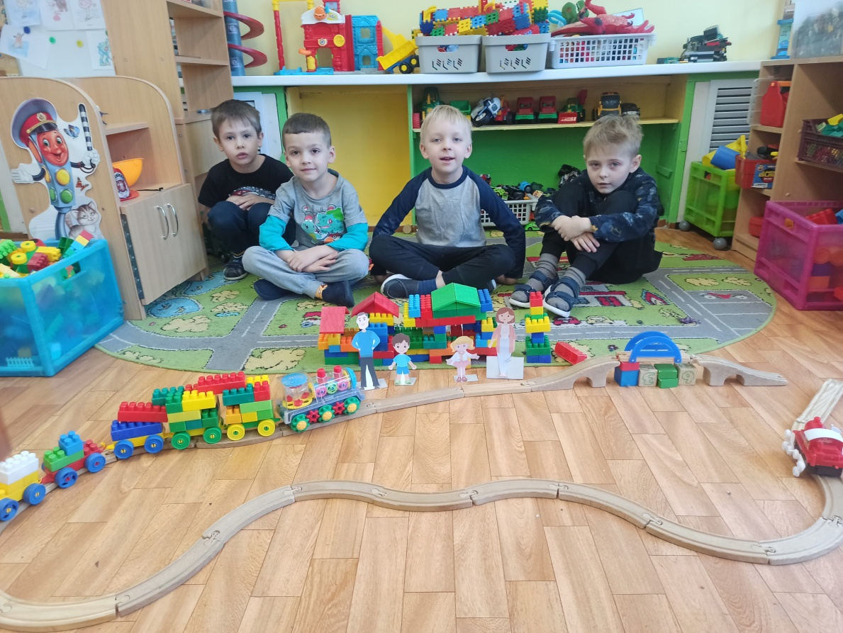
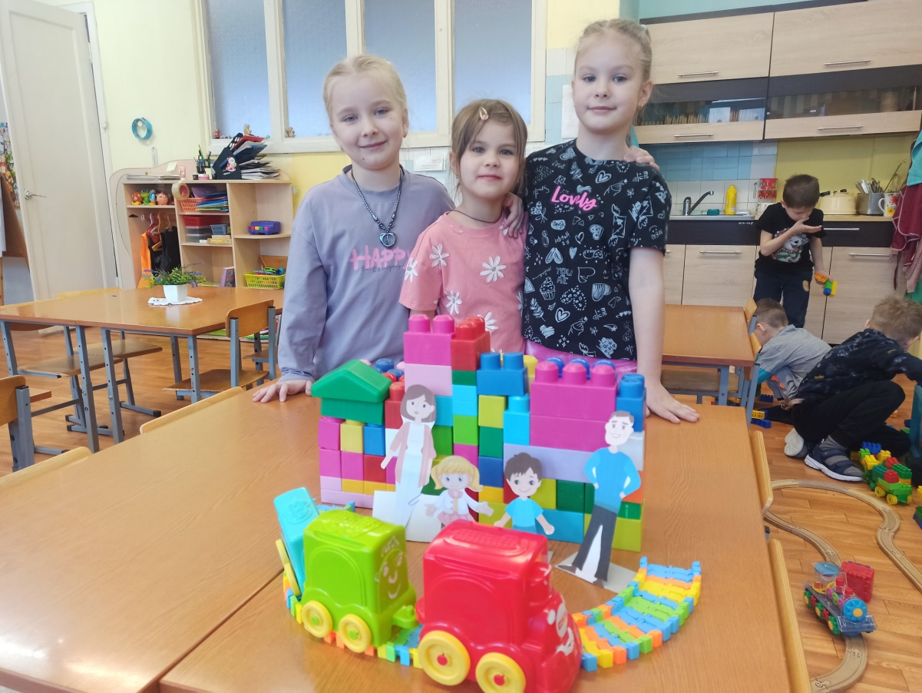

В рамках реализации программы «СемьЯ – это Мы!»
Играем в сюжетно-ролевую игру «Идём в цирк»

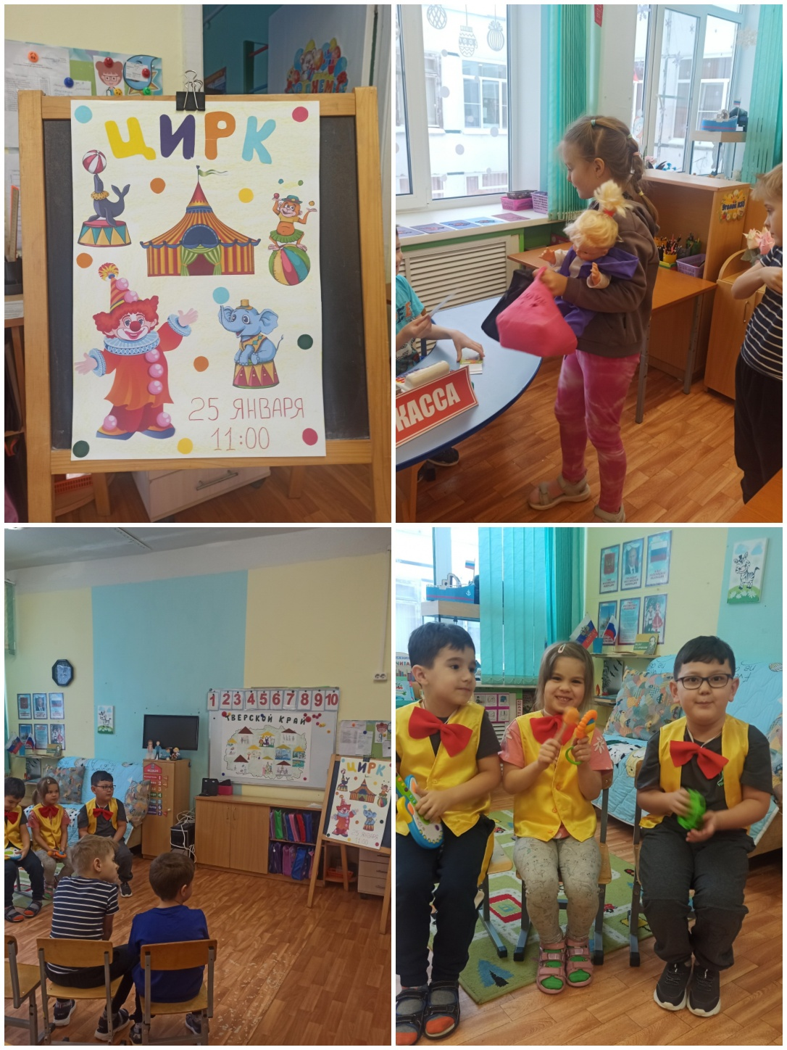
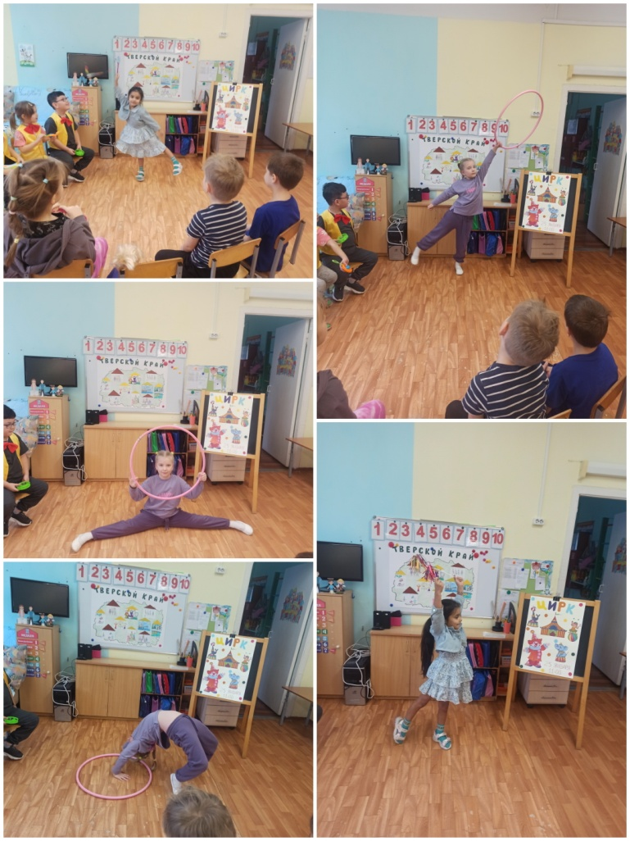
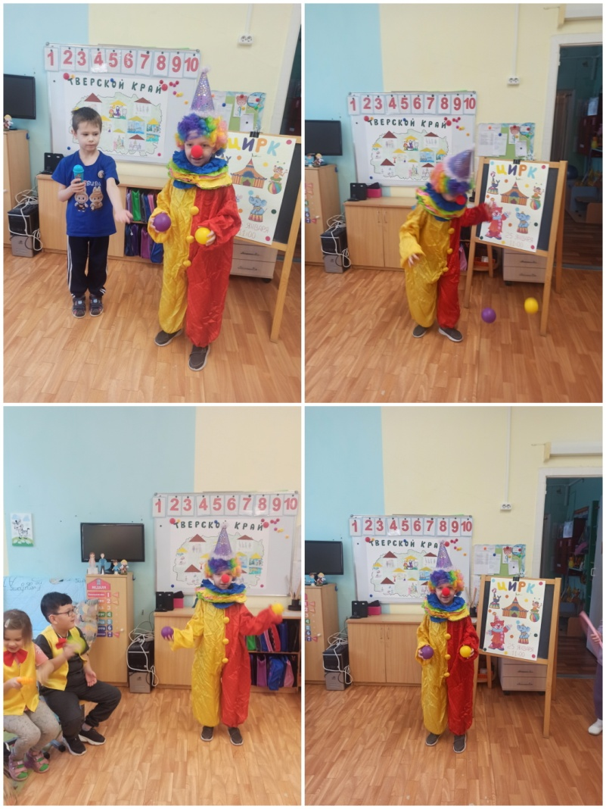

Участвуем в акции «Помоги Бумке» - сбор макулатуры
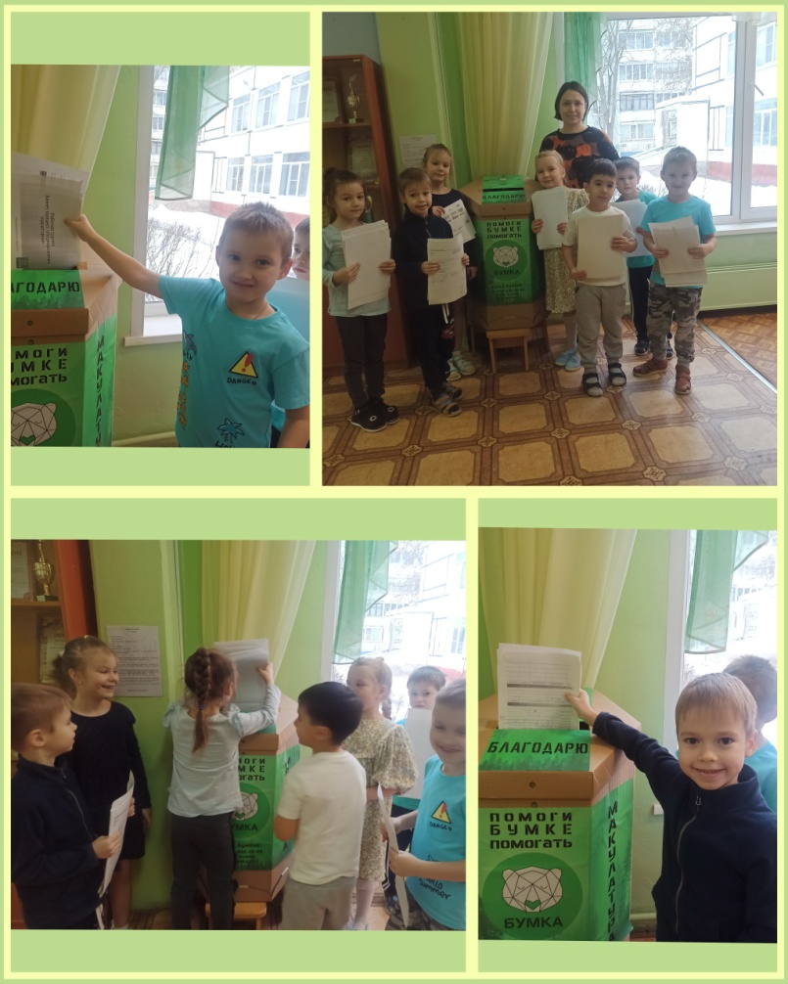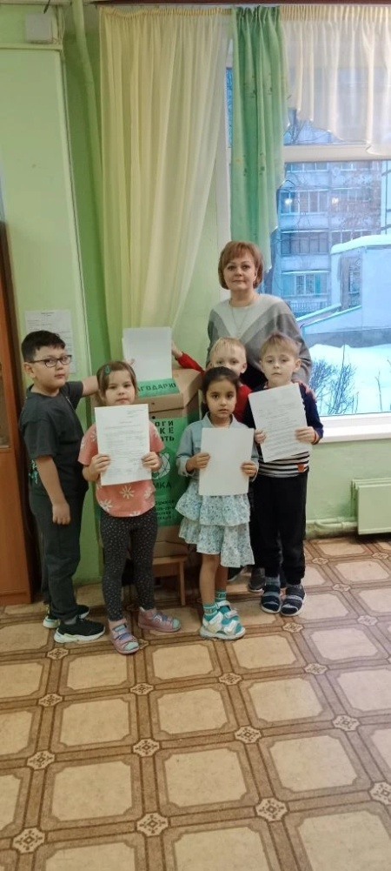

Кружковая работа по пластилинографии «Чудеса из пластилина»

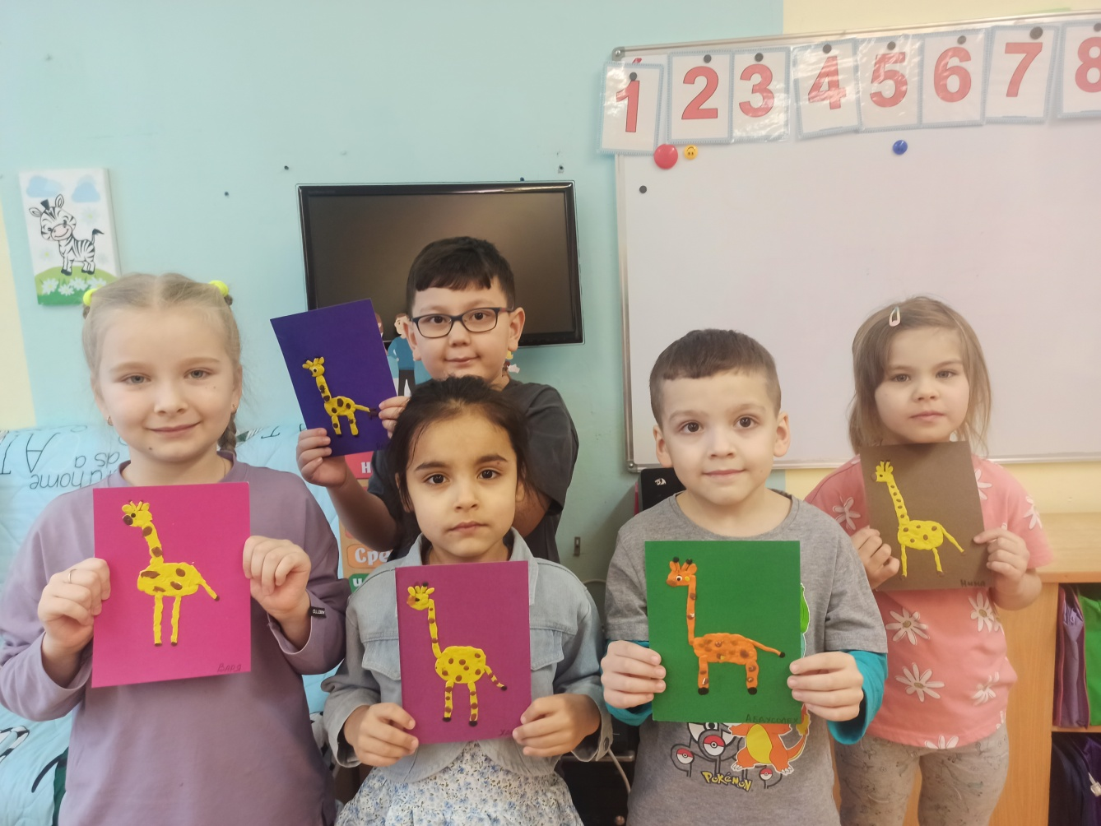
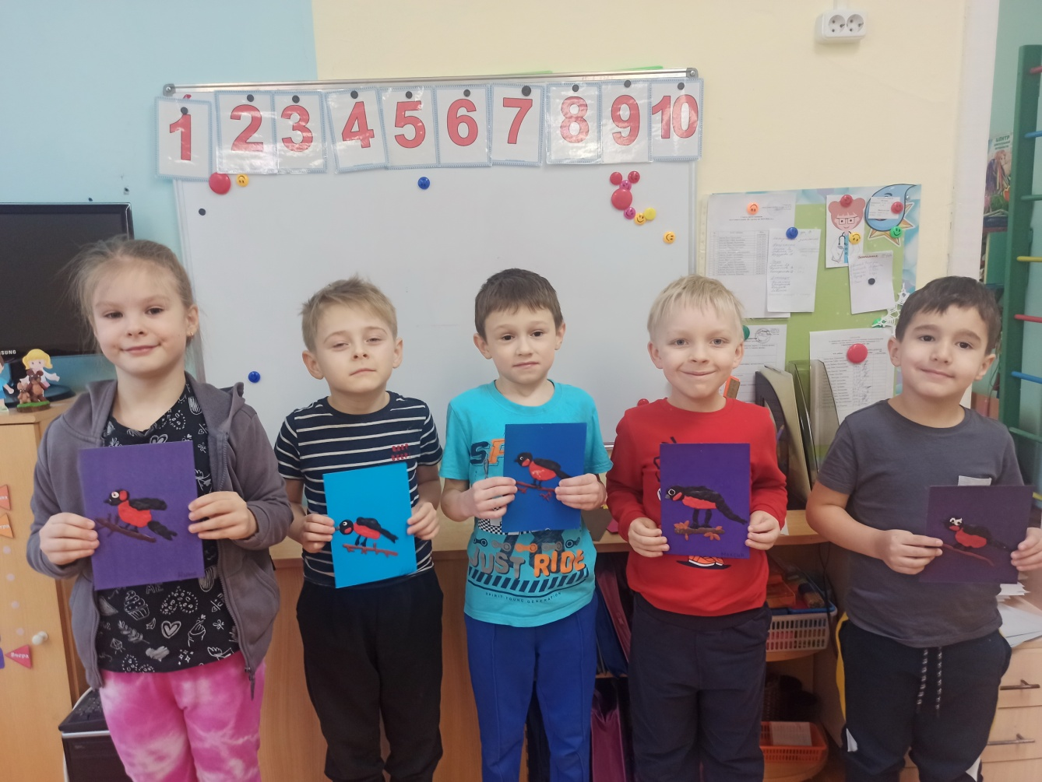

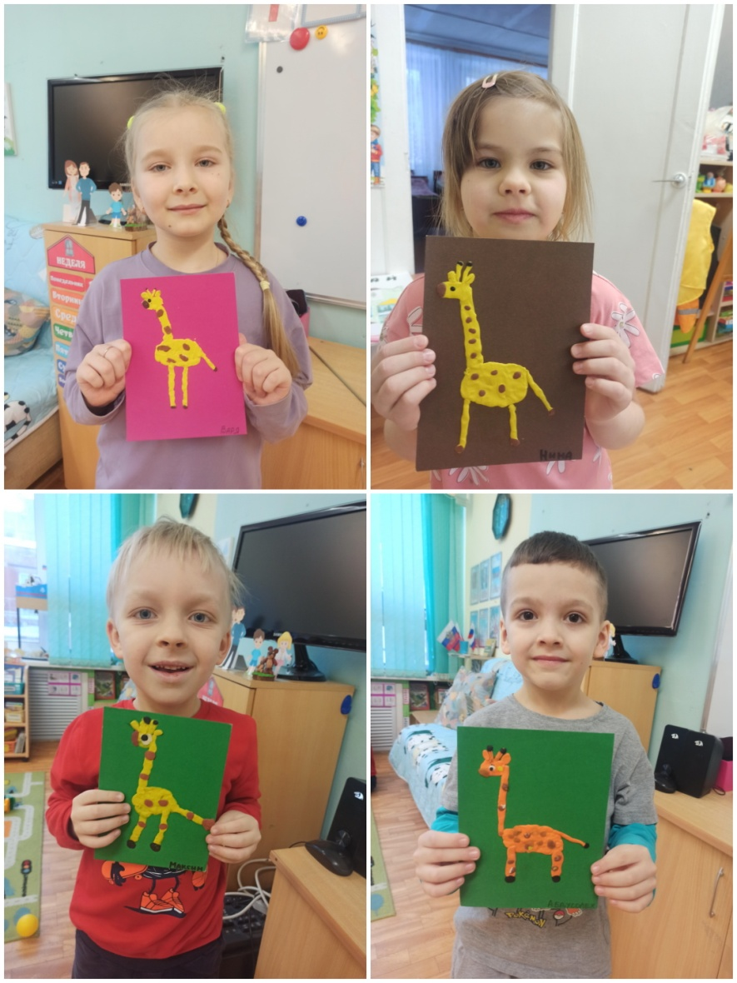

В рамках реализации программы «СемьЯ – это Мы!»
Беседа и продуктивная деятельность
Создание коллажа «Дом наших семейных традиций»
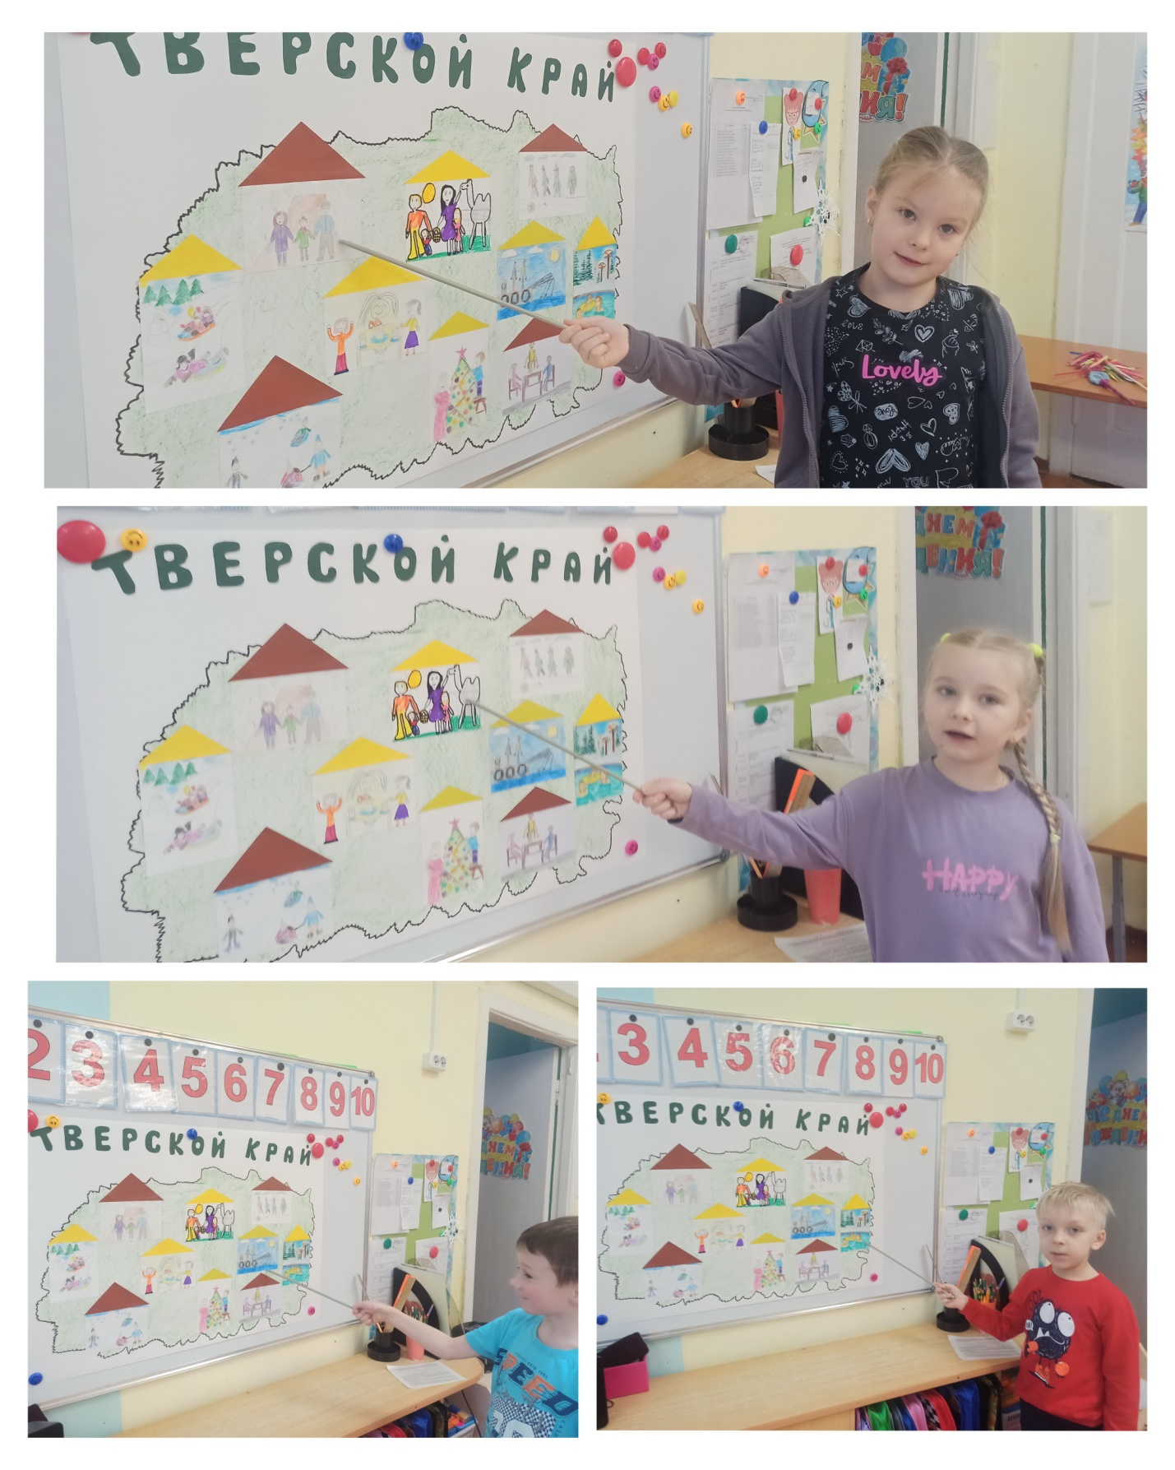

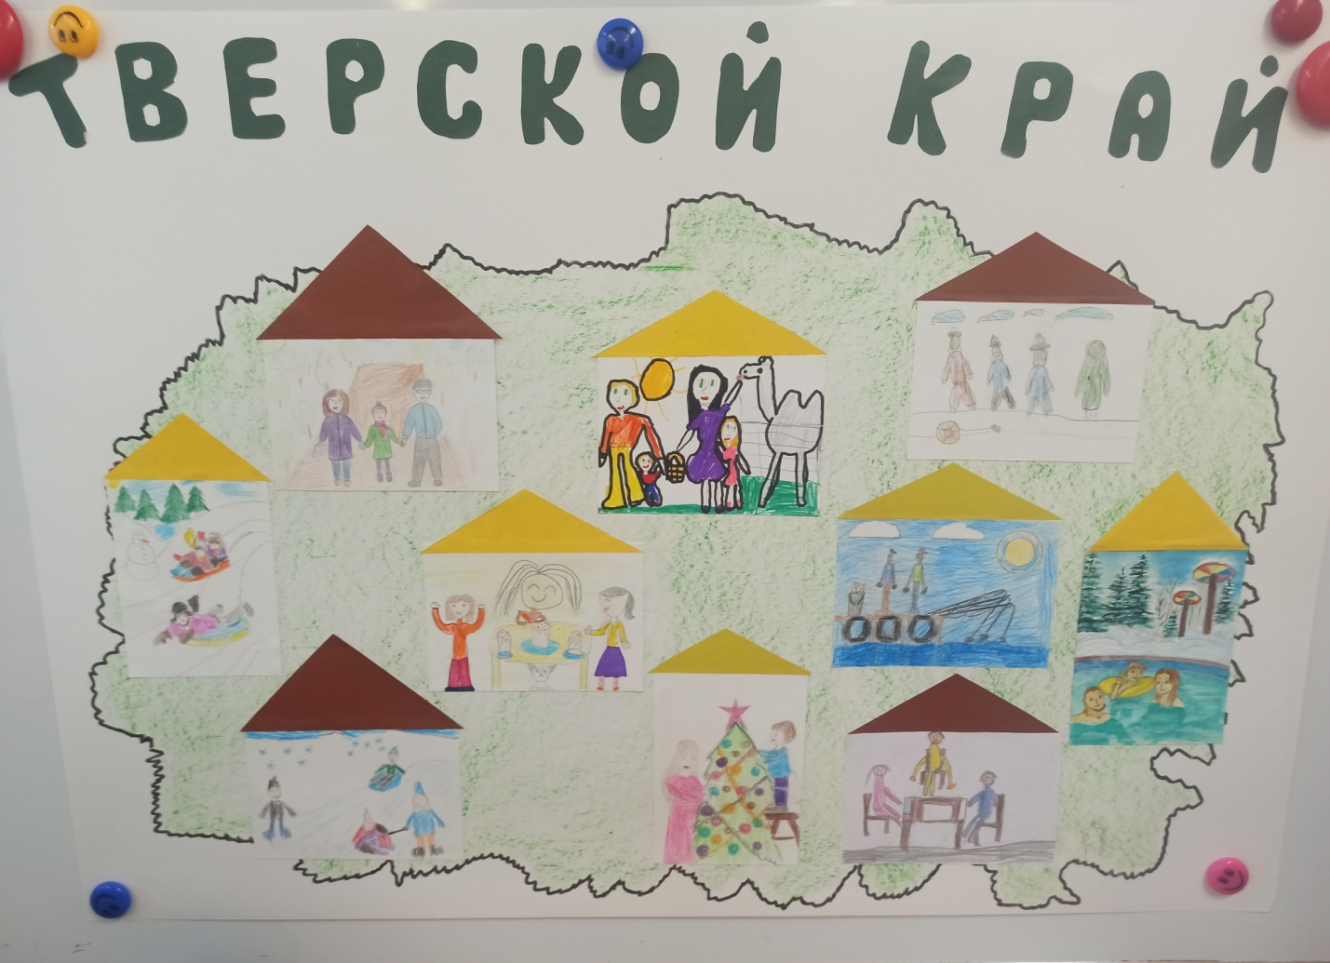
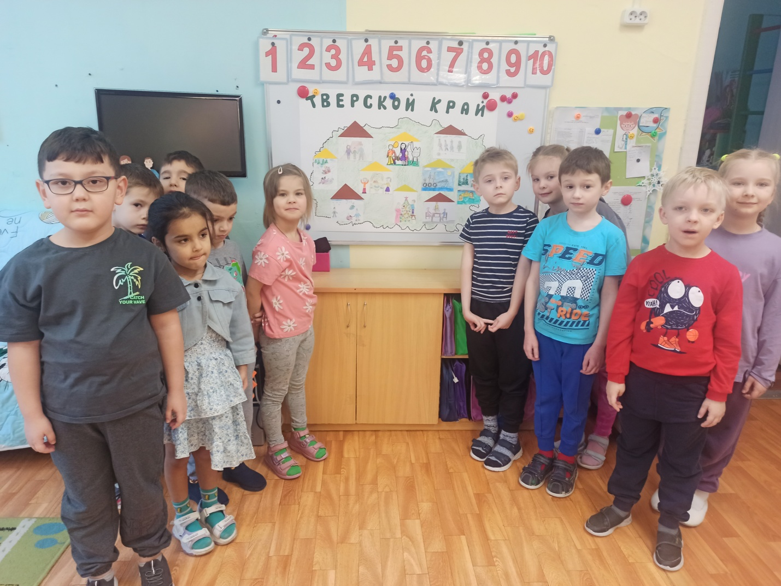

12 января - День зимующих птиц!
Провели интересное мероприятие, посвящённое этому дню!
Сделали аппликацию «Кормим птиц зимой»
и коллективную работу «Синички прилетели»

